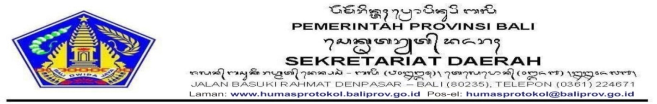
DAFTAR INFORMASI PUBLIK (DIP) BIDANG HUMAS
PADA BIRO HUMAS DAN PROTOKOL SETDA PROVINSI BALI

Daftar Informasi Publik
No | Judul Informasi | Ringkasan isi informasi | Ada | Tidak Ada | Waktu Pembuatan | Link Dokumen (web/drive) | Bentuk Informasi | Retensi Arsip
 |  |  |  |  |  |  | Softcopy | Retensi Arsip
 | Standard Operational Procedures (SOP) Penanganan Berita Negatif dan Hoaks Tahun 2026 | Memuat Tentang Standard Operational Procedures (SOP) Penanganan Berita Negatif dan Hoaks Tahun 2026 | √ | - | Tahun 2026 | https://drive.google.com/file/d/1eXSyo7-j5L0L8P5bzRchEKkwlGHTXezv/view?usp=sharing | √ | 1 Tahun
 | Standard Operational Procedures (SOP) Sub. Kegiatan Pengelolaan Dokumentasi Pimpinan Tahun 2026 | Memuat Tentang Standard Operational Procedures (SOP) Sub. Kegiatan Pengelolaan Dokumentasi Pimpinan Tahun 2026 | √ | - | Tahun 2026 | https://drive.google.com/file/d/1Ji6gfjnOU4cZGzn98IsTgRjLYDd6b5A2/view?usp=drive_link | √ | 1 Tahun
 | Standard Operational Procedures (SOP) Sub. Kegiatan Fasilitasi Komunikasi Pimpinan Tahun 2026 | Memuat Tentang Standard Operational Procedures (SOP) Sub. Kegiatan Fasilitasi Komunikasi Pimpinan Tahun 2026 | √ | - | Tahun 2026 | https://drive.google.com/file/d/1J1alSURlhw00zNL4KU2VUeRW47Ww9pLp/view?usp=drive_link | √ | 1 Tahun
 | Standard Operational Procedures (SOP) Sub. Kegiatan Penyiapan Materi Pimpinan Tahun 2026 | Memuat Tentang Standard Operational Procedures (SOP) Sub. Kegiatan Penyiapan Materi Pimpinan Tahun 2026 | √ | - | Tahun 2026 | https://drive.google.com/file/d/1AxBQ-G8EdXrfXtN65cQ6P9sLFnNgyWjM/view?usp=drive_link | √ | 1 Tahun
 | Standard Operational Procedures (SOP) Pola Komunikasi Kolaboratif Narasi Satu Suara | Memuat Tentang Standard Operational Procedures (SOP) Pola Komunikasi Kolaboratif Narasi Satu Suara | √ | - | Tahun 2026 | https://drive.google.com/file/d/1sVaUpmQqrCHyi1iArRisAzPmhPqMIFAJ/view?usp=drive_link | √ | 1 Tahun
 | Kerangka Acuan Kerja (KAK) Pola Komunikasi Kolaboratif Narasi Satu Suara (NARASWARA) | Memuat tentang Kerangka Acuan Kerja (KAK) Pola Komunikasi Kolaboratif Narasi Satu Suara (NARASWARA) | √ | - | Tahun 2026 | https://drive.google.com/file/d/16N7g9NoIJhJba81VPm0uxcj0W4EqdoyA/view?usp=drive_link | √ | 1 Tahun
 | Surat Keputusan Gubernur Bali | Memuat tentang Penerima Biaya Pulsa Pejabat, Petugas Humas dan Protokol pada Biro Humas dan Protokol Setda Provinsi Bali, Nomor 102/01-D/HK/2026 | √ | - | Tahun 2026 | https://drive.google.com/file/d/16l-enQqIl3nZoFnsXs_KOZZDYpvD55xE/view?usp=drive_link | √ | 1 Tahun

Informasi Dikecualikan
No | SUMBER INFORMASI | Rincian Informasi | Dasar Hukum | Batas Waktu Pengecualian | Konsekuensi
 |  |  |  |  | Akibat bila dibuka | Manfaat bila dikecualikan
(1) | (2) | (3) | (4) | (5) | (6) | (7)

Kepala Bagian Humas

K. Suadnyana Puriyanto, S.STP., M.Si
Pembina Tingkat I (IV/b)
NIP. 19810302 199912 1 003

